«ДиамедКаз» ЖШС.
ТОО «ДиамедКаз»
Республика Казахстан, 010000, г. Астана,
ул. Кажымукана, 6-22.
Тел. : +77078180921
Сайт : www.diamedkaz.kz Эл. Адрес : tvdiamed@yandex.ru
ИИН/БИН : 140740022579, РНН : 620200453773
БИК TSESKZKA филиал АО «Цеснабанк», БИН 040741000057 ИИК № KZ69998BTB0000226018 KZT ИИК № KZ04998BTB0000226024 RUB

27.08.2018г.
ТОО “Мейрим”

Коммерческое предложение № 683.
Операционный стол DIAMOND 40 K,
фирмы “SCHMITZ” Германия

Кат. № | Описание | Цена, Тенге | Кол-во | Сумма, Тенге
170.4001.0 | DIAMOND 40 K. Универсальный мобильный операционый стол экстра-класса с электрогидравлической регулировкой 4-х функций стола: движение вверх/вниз, латеральный наклон, Тренделенбург/ Антитренделенбург, спинная секция. Дополнительные возможности регулировки данных функций с помощью ручного дублера в аварийном режиме и ножного насоса (гидравлического).  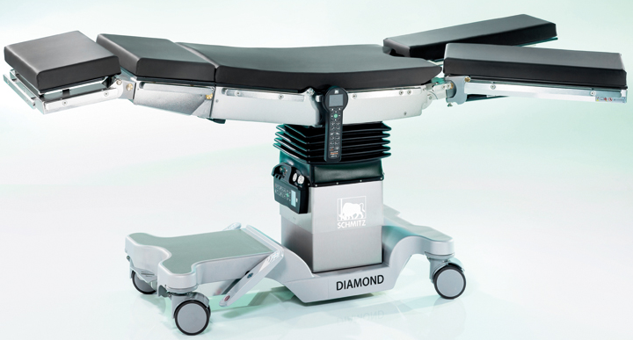 | 11653065 | 1 | 11653065
101.0590.0 | Ручной пульт управления, проводной.  Пластмассовый корпус, герметично закрытый против проникновения жидкости, проводной. Дисплей TFT с подсветкой с изображением всей статусной информации стола. Подсвеченные кнопки для всех функций регулировки.  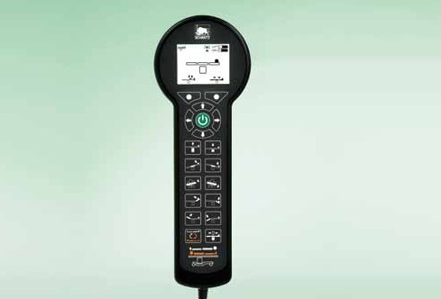 | 439518 | 1 | 439518
101.001.70 | Головная секция.  Регулировка в двух плоскостях, положение подушки с самостоятельным защелкиванием, со встроенной системой баланса тяжести с помощью газовой пружины, съемная.  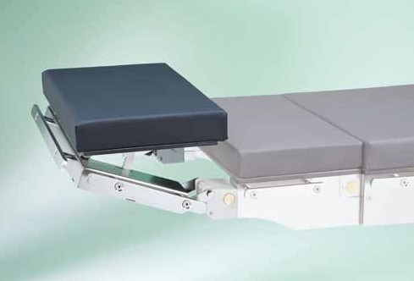 | 912396 | 1 | 912396
101.0116.0 | Раздельная ножная секция. 2-секционная, откидная, раздвигается с помощью стопорного механизма, со встроенной системой баланса тяжести с помощью газовой пружины, съемная.  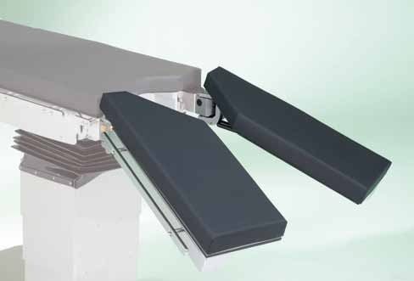 | 1249749 | 1 | 1249749
101.0131.0 | Удлинитель спинной секции, длина 28 см.  Неразъемный, для адаптации к короткой спинной секции.  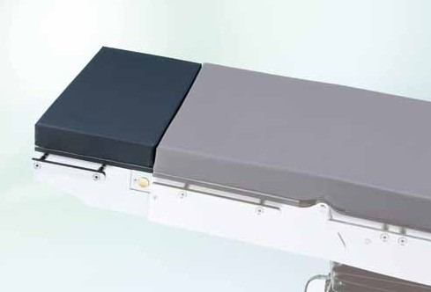 | 733086 | 1 | 733086
101.0109.0 | Секция для руки.  Электропроводная обивка из вспененного материала с обшивкой. Регулируется по высоте 80 мм, управлением одной рукой осуществляется поворот на 360°, наклон на +/- 35°, вкл. струбцину, 600 х 170 м  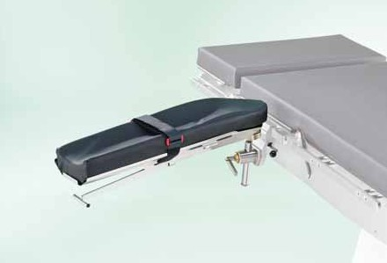 | 714738 | 1 | 714738
101.0123.0 | Ремень - фиксатор руки  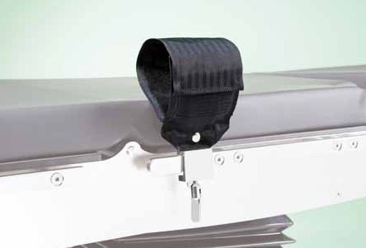с креплением из хромоникелевой стали, моющийся заменяемый тканевый ремень на липучке | 112173 | 1 | 112173
101.0177.0 | Ремень-фиксатор туловища.  с крепежными деталями из хромоникелевой стали, моющийся заменяемый тканевый ремень на липучке.  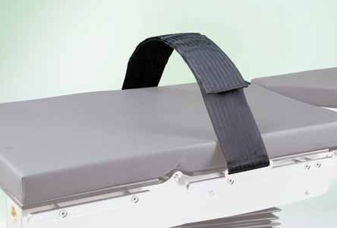 | 111339 | 1 | 111339
101.0012.0 | Наркозная дуга.  из хромоникелевой стали, защита от проворачивания, регулируется по высоте, с поворотным зажимом 101.0018.0  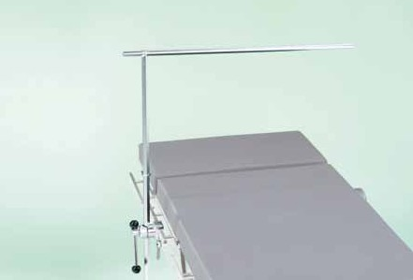 | 241026 | 1 | 241026
101.0139.0 | Стойка для капельницы.  из хромоникелевой стали с 4 крючками, регулируется по высоте, подвижное крепление на шине регулируется шаровым шарниром  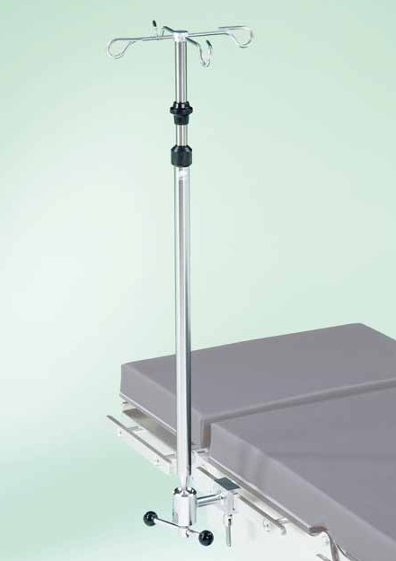 | 264378 | 1 | 264378
101.0107.0 | Держатель боковой (штука).  Простой конструкции, для крепления зажимами на боковой шине, электропроводная обивка (100 x 215 мм).  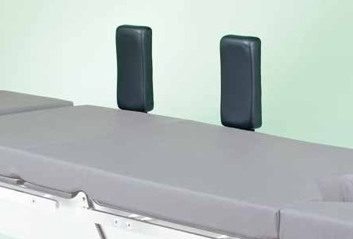 | 133440 | 2 | 266880
 | ИТОГО (ДДП Астана) |  |  | 16698348

ИТОГО (ДДП Астана): 16698348 (шестьнадцать миллионов девятьсот шестьсот девяносто три тысячи сорок восемь) тенге.
Цены даны на условиях: доставка, монтаж, пуско-наладка оборудования, ввод в эксплуатацию, гарантийное обслуживание, обучение специалистов на клинической базе Заказчика.

Срок поставки: 12 недель.

Директор ТОО "ДиамедКаз" Теплышев Владимир Юрьевич.

Исп. Чатаев К.Р.
8-701-769-18-59

